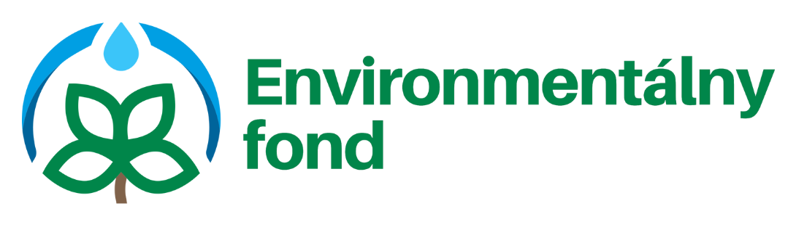
Názov projektu: Zvyšovanie energetickej účinnosti obecného úradu
a materskej školy v obci Rad
Názov príjemcu: Obec Rad
Výška poskytnutej dotácie: 164 374,00 EUR
Rok poskytnutia dotácie: 2022

Tento projekt bol zrealizovaný s podporou Environmentálneho fondu

www.envirofond.sk

